Маршрут выходного дня «В гостях у озера»

Ни для кого не секрет, что игры на свежем воздухе не только приносят детям радость, но и полезны для здоровья. К тому же такого рода прогулки, совместный активный отдых родителей и детей – это проявление общих взглядов, доверия, взаимопонимания. Всё это способствует созданию благоприятного климата в семье.
Мы предлагаем Вам провести выходной день вместе с ребенком в увлекательной форме и совершить прогулку на наше замечательное озеро. Дойдя до специально оборудованного места отдыха можно прогуляться по берегу озера.
Настроение и длительность прогулки будет зависеть от того, что Вы берете с собой и чем будете заниматься. Что нужно взять на прогулку?
Мы рекомендуем Вам взять с собой помимо формочек для песка, совка, мячика и других игрушек, нужно взять, бутылку воды или сока для питья, панамку для защиты от солнца, влажные салфетки. Также Вам могут понадобиться игрушки в виде насекомых, из коллекций киндер-сюрприза, ленточки, целлофановый пакет, воздушный шарик, трубочка для коктейля, емкость с водой.
Чем занять малыша на прогулке? Мы предлагаем организовать с ребенком самые разнообразные виды детской деятельности.
Мы вместе весело идем
По солнечной дороге,
И очень бодро и легко
Шагают наши ноги.
Предлагаем вместе с детьми понаблюдать за
- движением ветра
- погодой
- птицами
- цветами
- насекомыми
Спойте песенку "Вместе весело шагать".
Расскажите ребенку о правилах поведения на берегу озера. Правила поведения на воде для детей практически не отличаются от правил для взрослых.
- Детям нельзя играть и находиться у водоема, если вблизи нет взрослых.
- Не оставляйте мусор на берегу, и не бросайте в воду.
- Не подходить к краю озера.
- Не рвите цветы.
Предлагаем загадать ребенку загадки:
Круглое и голубое,
До краев полно водою,
Над водою камыши,
Что такое? Подскажи! -
Это ...озеро
Еще больше загадок обо всем на свете тут
Поиграйте с ребенком в игру «Найди камешек» (детям даётся задание: найти самый большой камень, самый гладкий, самый светлый, самый острый и т.д).
Поиграйте в игру «Рисунки из камешков» ребенку предлагается найти как можно больше камешков и выложить из них простой рисунок: спираль, извилистую линию, лестницу, солнце с лучами и т. д.
Также можно провести динамическое упражнение «Озеро», где движения выполняются в соответствии с текстом
К озеру мы спустились,
Наклонились и умылись.
Раз, два, три, четыре –
Вот как славно освежились.
А теперь поплыли дружно.
Делать так руками нужно:
Вместе – раз, это– брасс.
Одной, другой – это кроль.
Понаблюдайте за семенной парой лебедей можно предложить ребенку заучить стихотворение о лебедях.
Посмотрите с ребенком мультфильм.
Лебеди-шипуны находились в Красной книге Беларуси 20 лет, предлагаем вам с помощью ссылки прочитать ребенку загадки о лебеде.
Предлагаем почить детям о лебеде рассказ.
Поинтересуйтесь у ребенка:
Какое у лебедей оперение?
Какого цвета перья у лебедей?
Посмотрите, как он держит голову?
А шея какая?
Зачем лебедю такая длинная, изящная шея?
Чем питаются эти птицы?
На какую цифру похож лебедь?
Сделайте в месте с ребёнком динамическую паузу :
Лебеди летят, крыльями машут (машем руками)
Прогнулись над водой, качают головой (Качаем головой)
Прямо и гордо умеют держаться (Распрямляем спину)
Очень бесшумно на воду садятся (Присаживаемся)
По возвращении домой сделайте вместе с ребенком Оригами-лебедя:

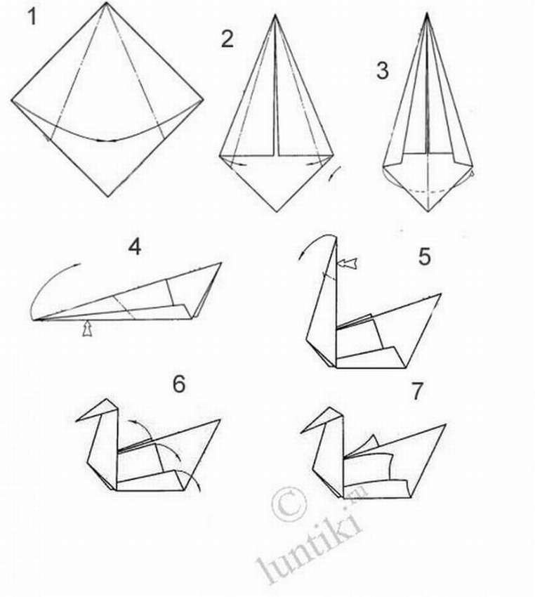

Предложите ребенку слепить лебедя из пластилина

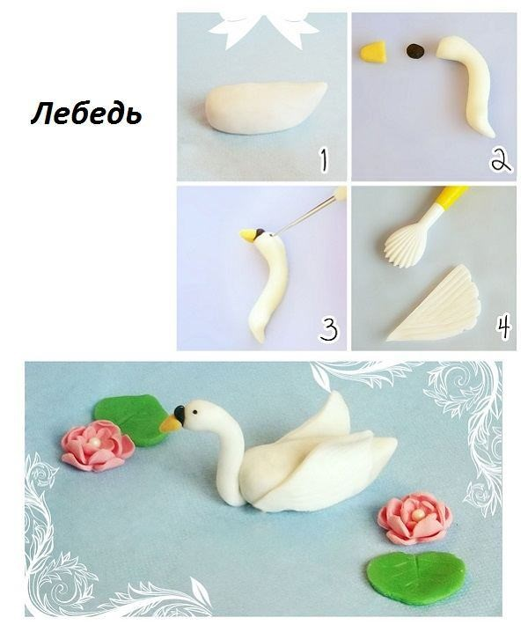

Много всего удивительного есть на нашем озере это и замечательные насекомые, и растения, среди которых много лекарственных. На вечерней прогулке можно послушать как поет Соловей....
После прогулки поинтересуйтесь у ребенка, что ему понравилось на озере, хочет ли он прогуляться еще.
Предложите ребенку нарисовать то, что ему запомнилось в ходе прогулки, сделайте аппликацию и начните собирать коллекцию из природных материалов, сочините рассказ о вашей прогулке, а еще можно оформить газету, книжку, коллаж, фотографии, сделанные на прогулке оформить в альбом, изготовить макет озера. Ну и конечно ребенок будет очень рад поделиться впечатлениями от прогулки с друзьями, а также поучаствовать в разнообразных выставках детского творчества.

